ПЛАН ЗАСТРОЙКИ
КОМПЕТЕНЦИИ

Токарные работы на станках с ЧПУ

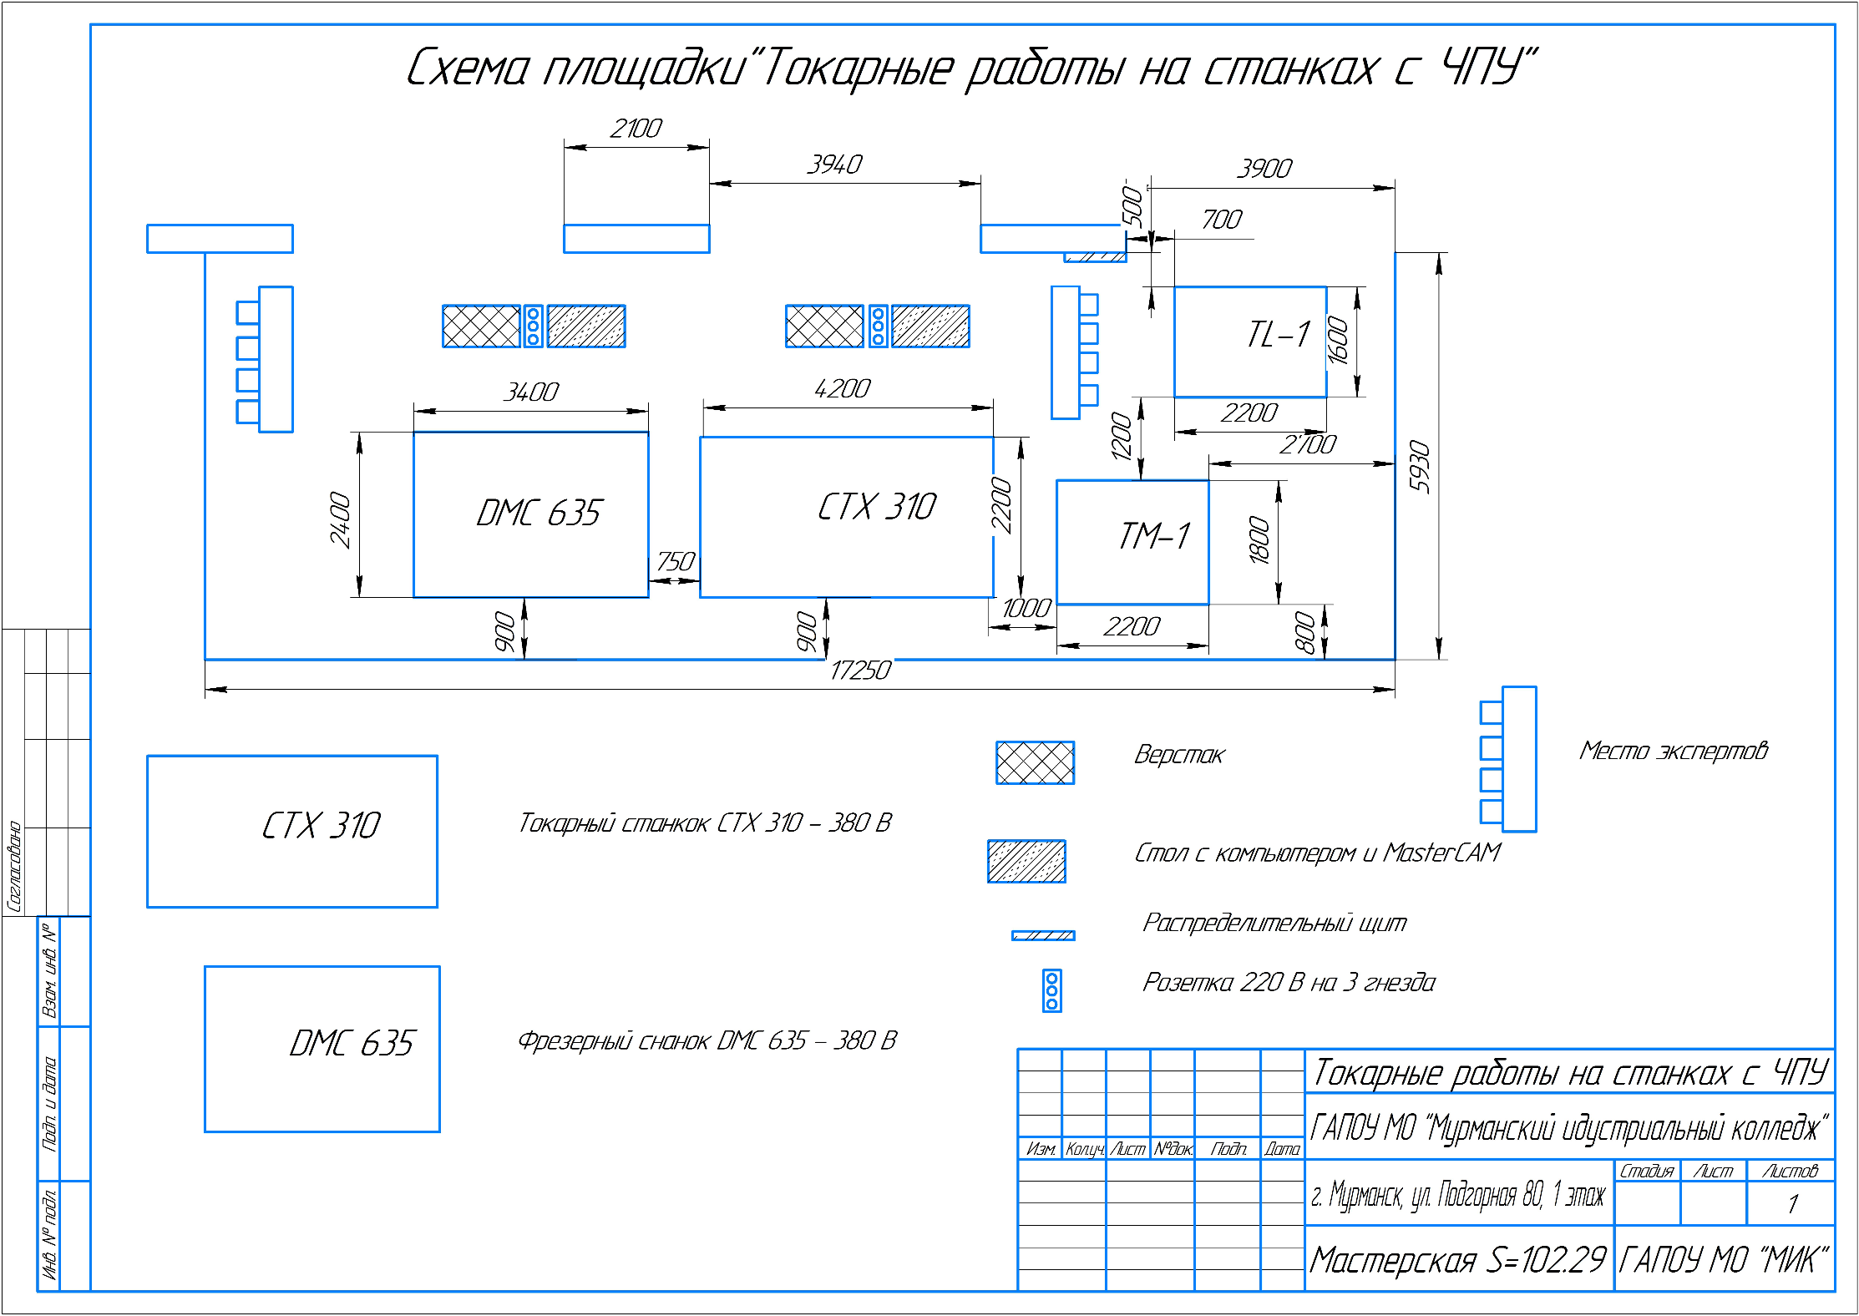Менеджер компетенций «Токарные работы на станках с ЧПУ» Лоскутов А.С. _________________

